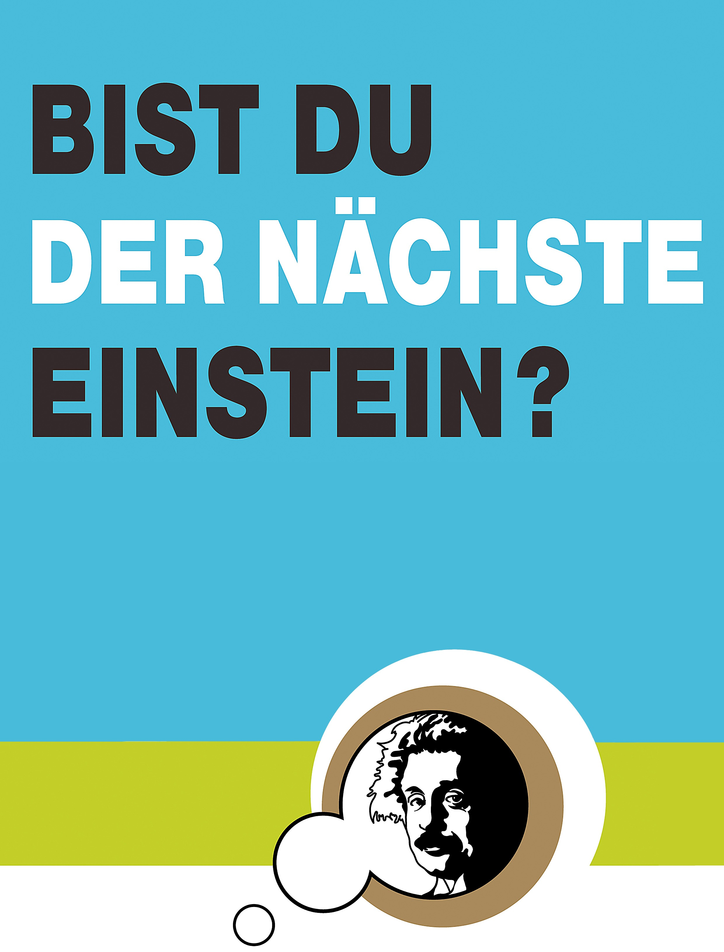
Wettbewerbsbeitrag zum Einstein-OWL 2018

Einsendeschluss: 25.03.2018
Titel des Projekts: |  | Programm zum Vergleich verschiedener Ansätze zur Lösung nicht effizient lösbarer Probleme anhand des Brettspiels Dame
Bewerbungsschluss: 18.03.2016

Teamsprecher:
(1) Name Teamsprecher: | Till Brinkmann
Schule & Ort: | Gymnasium Steinhagen
Klasse/Jahrgangsstufe: | Q2
Email-Adresse: | till1brinkmann@gmail.com

Teammitglieder:
(2) Name Teammitglied: | Can Ward
Schule & Ort: | Gymnasium Steinhagen
Klasse/Jahrgangsstufe: | Q2
(3) Name Teammitglied: | Marco Adamczyk
Schule & Ort: | Gymnasium Steinhagen
Klasse/Jahrgangsstufe: | Q2
(4) Name Teammitglied:
Schule & Ort:
Klasse/Jahrgangsstufe:
(5) Name Teammitglied:
Schule & Ort:
Klasse/Jahrgangsstufe:

Projektbetreuung des Teams:
Name Projektbetreuung: | Herr Frerkes
Email-Adresse: | andreas.frerkes@gmx.de
Schule o. Außerschul. Initiative: | Gymnasium Steinhagen

Projektstart:
Beginn der gemeinsamen  Projektarbeit: | Monat / Jahr  9 / 2016

Schüler:
Name Einzelperson:
Schule & Ort:
Klasse/Jahrgangsstufe:
Email-Adresse:

Projektbetreuung:
Name Projektbetreuung:
Email-Adresse:
Schule o. Außerschul. Initiative:

Projektstart:
Beginn der Projektarbeit: | Monat / Jahr  /

Wettbewerbsbeitrag bis zum 25.03.2018 per Email senden an:
Kathrin Baaske | Peter Gläsel Stiftung
Email: k.baaske@pg-stiftung.net | Allee 15, 32756 Detmold
 | www.pg-stiftung.net

Aus Gründen der besseren Lesbarkeit wird die männliche Form verwendet.
Selbstverständlich ist die weibliche Form eingeschlossen.

Hinweise:
Projektbeschreibungen als Fließtext formulieren.
Texte für Außenstehende verständlich & ausführlich formulieren. Dafür die Anzahl der möglichen Zeichen nutzen, die zur Verfügung stehen.
Der Rahmen, in dem sich das Textfeld befindet, vergrößert sich entsprechend.

Der Titel des Projekts -max. 150 Zeichen-
Programm zum Vergleich verschiedener Ansätze zur Lösung nicht effizient lösbarer Probleme anhand des Brettspiels Dame

Der Weg zum Projekt -max. 4.000 Zeichen-
Idee: | - Wie ist die Projektidee entstanden?
Bei Team: | - Wie hat sich die Teamzusammensetzung ergeben?
In letzter Zeit erleben Technologien im Zusammenhang mit künstlicher Intelligenz eine rasante Entwicklung. Immer öfter werden auch neuronale Netze für diverse Aufgaben verwendet. Wie jeder neue Ansatz muss aber auch dieser gegen Altbewährte getestet werden.
Da wir im Team alle Interesse an diesen neuen Entwicklungen hatten und freizeitlich sowie schulisch programmierten, entschieden wir uns den Projektkurs an der Schule zu wählen um ein Projekt zu diesem Thema zu machen. Später empfahl unser Betreuer das Projekt bei Jugend Forscht fortzusetzen. Um diese Vor- und Nachteile von KIs darzustellen benötigt man ein Problem das von Computern gelöst werden kann, aber schwer genug ist nicht einfach und effizient lösbar zu sein. Hierzu eignen sich Brettspiele gut, da es feste Regeln gibt, die Information (zumindest bei Dame) absolut ist und es nicht von Zufällen beeinflusst wird. Besonders Dame war für uns eine gute Wahl, da es zwar komplex im Spiel aber einfacher als zum Beispiel Schach zu implementieren ist. Zusätzlich kann man beim Damespiel einfach die Qualität der Lösungen bestimmen. Der Gewinner ist schließlich immer der bessere Spieler.
Um diese Tests durchzuführen braucht man ein Programm, welches Dame emulieren kann und so modular ist, dass man einfach Spieler hinzufügen kann. Außerdem sollte es einen Weg geben Spiele auszuwerten um die Spielstärke bewerten zu können.

Die Projektarbeit -max. 4.000 Zeichen-
Thema: | - Was genau wird im Projekt erforscht?
Vorgehensweise: | - Wie genau wird im Projekt geforscht?
Forschungsergebnisse: | - Welche Ergebnisse wurden im Projekt gewonnen?
Umsetzung: | - Wie genau werden die Forschungsergebnisse umgesetzt?
Ausblick: | - Was sind die nächsten Schritte im Projekt?
Ein nächster geplanter Schritt wäre die Implementierung des NEAT (NeuroEvolution Augmented Topologies) Algorithmus. Mit diesem kann man nicht nur Werte sondern auch Struktur eines neuronalen Netzes verändern. Dies hat den Vorteil, dass am Anfang das Netz noch eine niedrige Komplexität hat und somit weniger Werte optimiert werden müssen

Die Unterstützung der Projektarbeit -max. 4.000 Zeichen-
Kooperation: | - Welche Unterstützung erfolgt durch Firmen & Unternehmen?
Betreuung: | - Welche Unterstützung erfolgt durch die Betreuungsperson?
Unser Projekt hat keine Kooperation mit einem Unternehmen.
Der Projektbetreuer ist kein ausgebildeter Informatiker und kann daher zwar gut bei Präsentation und Organisation helfen, allerdings nicht bei Implementationen oder speziellen Algorithmen. Der wirkliche Inhalt des Projektes wurde also komplett selbst erarbeitet.

